山西兰花煤化工有限责任公司
节能环保升级改造项目

环境影响评价公众参与说明

山西兰花煤化工有限责任公司
2024年9月

公众参与是环境影响评价的重要组成部分。项目建设对周围自然、社会环境、居民等将产生一定的影响，公众参与旨在听取相关单位和公众的意见，将公众的建议与意见向建设部门反映，在建设时充分重视民众的意见，以使建设项目对环境影响的程度减少到最小，并从中取得有价值的意见和建议，改善项目布局，把项目做得更完善和顺应民心。
按照《中华人民共和国环境影响评价法》、《环境影响评价公众参与办法》(环保部令第4号)、《建设项目环境影响评价技术导则 总纲》（HJ2.1-2016）和《建设项目环境影响评价信息公开机制方案》等法律和法规相关要求，山西兰花煤化工有限责任公司开展了节能环保升级改造项目环境影响评价公众参与调查，现将调查情况整理如下：
1.概述
山西兰花煤化工有限责任公司节能环保升级改造项目环评编制过程当中，通过公开公司基本信息、环评编制单位基本信息、项目建设内容、项目采取的环保措施及治理效果、报告书征求意见稿等内容，充分征求了项目评价范围内公众的意见和建议。公开信息的基本形式包括首次公示、网上征求意见稿公示、报纸公示和张贴公告等。在信息公开期间，山西兰花煤化工有限责任公司未收到公众提出的意见，现已将公众参与的相关原始资料存档备查。
2.环境影响评价信息公开情况
2.1首次公开内容及日期
山西兰花煤化工有限责任公司于2023年6月16日委托赛鼎工程有限公司承担节能环保升级改造项目环境影响报告书编制工作，并在2023年6月19日在山西兰花科技创业股份有限公司网站对本项目建设内容进行了首次网上信息公开。公示内容有：建设项目概况、建设单位名称和联系方式、环评编制单位名称和联系方式等。
具体首次网上公开情况见下图所示。

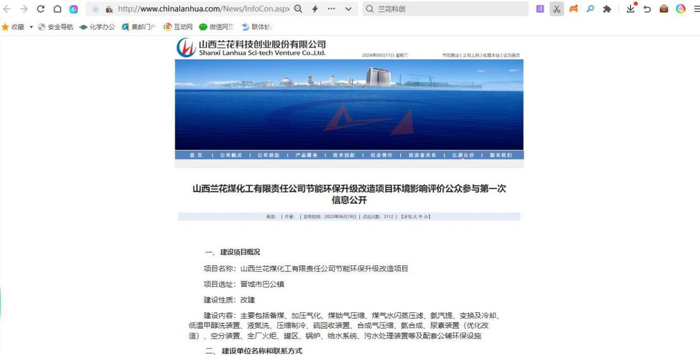
图1 兰花煤化工节能环保升级改造项目首次网上公示索引

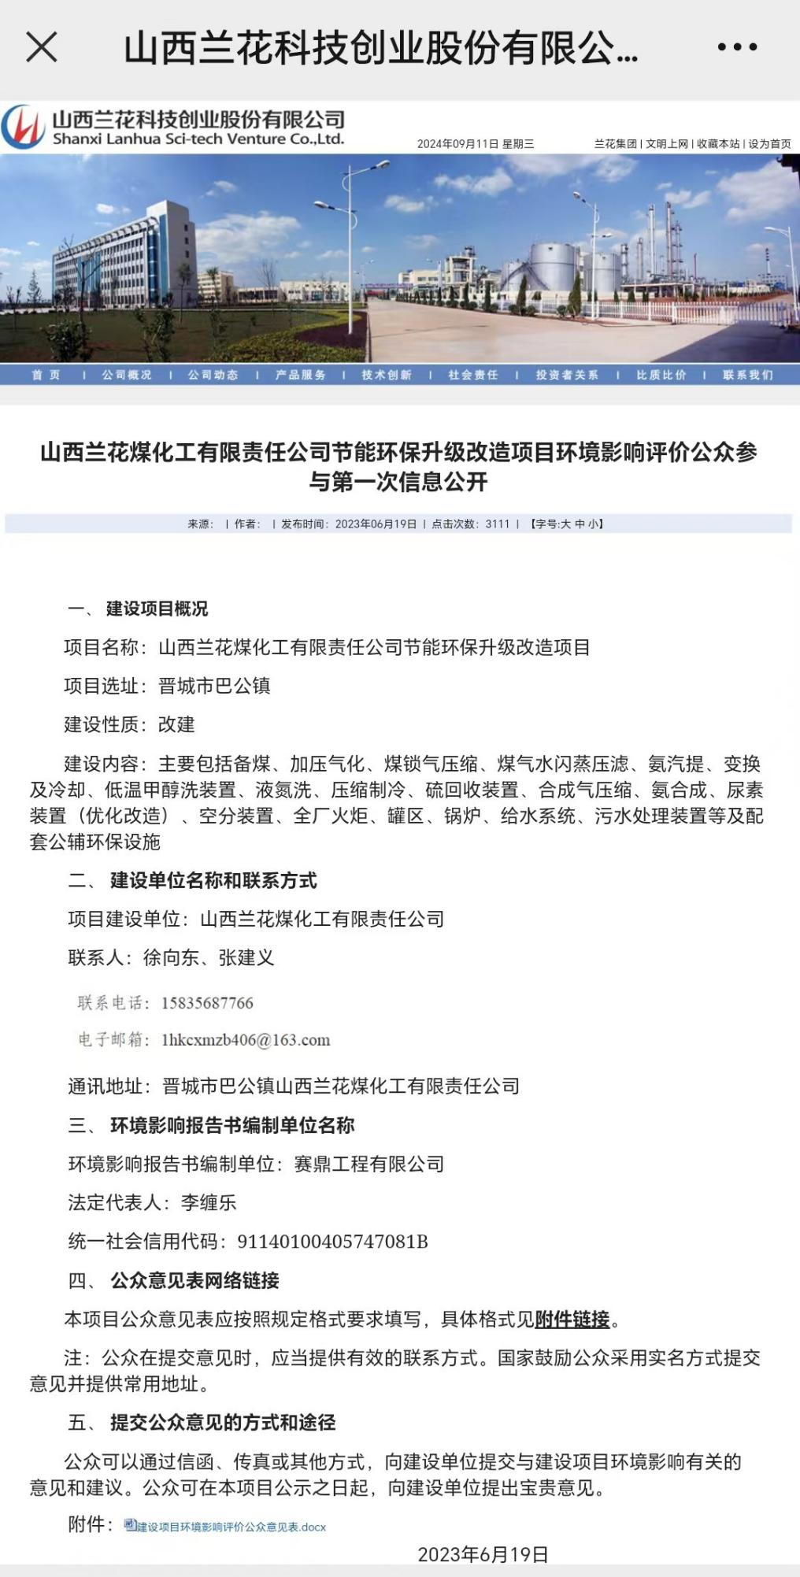

图2 兰花煤化工节能环保升级改造项目首次网上公示
2.2征求意见稿公开
2.2.1网络
赛鼎工程有限公司于2024年7月编制完成《山西兰花煤化工有限责任公司节能环保升级改造项目环境影响报告书（征求意见稿）》，根据《环境影响评价公众参与办法》(环保部令第4号)要求，本工程于2024年8月5日在山西兰花科技创业股份有限公司网站对本项目征求意见稿进行了网上公示。
（1）公示内容及时限
本次公开的征求意见稿为本项目环评报告书全本（征求意见稿），公示时间是随着网络平台公示期期间公开，同时，网络平台公示还提供了索取纸质版环评报告书征求意见稿方法。公示期为十个工作日。本次公示内容可满足《环境影响评价公众参与办法》要求。征求意见稿公示内容如下：
一、环境影响报告书征求意见稿全文的公示及查阅纸质报告书的方式和途径
《山西兰花煤化工有限责任公司节能环保升级改造项目环境影响报告书》（征求意见稿）在山西兰花科技创业股份有限公司网上进行公示。
查阅该项目纸质报告书需到山西兰花煤化工有限责任公司办公室找相关环保负责人索取。
二、征求意见的公众范围
山西兰花煤化工有限责任公司节能环保升级改造项目征求意见范围为本项目环境影响范围内的居民。
三、环境影响报告书征求意见稿及公众意见表的网络链接
山西兰花煤化工有限责任公司节能环保升级改造项目环境影响报告书（征求意见稿）
链接：http://www.chinalanhua.com/upload/file/12
建设项目环境影响评价公众意见表可以点击下载。
通过报纸获得项目公示信息的公众发表意见需到山西兰花煤化工有限责任公司找相关环保负责人领取公众意见表。
四、提交公众意见的方式和途径
公众可以通过信函、传真、电子邮件或其他方式，向山西兰花煤化工有限责任公司提交与建设项目环境影响有关的意见和建议。
公众在提交意见时，应当提供有效的联系方式。国家鼓励公众采用实名方式提交意见并提供常用地址。
五、公众提交意见的起止时间
公众可在本项目媒体公示之日起，10个工作日内向山西兰花煤化工有限责任公司提出宝贵意见。
六、建设单位名称及联系方式
建设单位：山西兰花煤化工有限责任公司
联系人：张建义
联系电话：15835687766
邮箱：1hkcxmzb406@163.com
通讯地址：山西省晋城市泽州县巴公镇华达街
谢谢您的参与和合作！
山西兰花煤化工有限责任公司
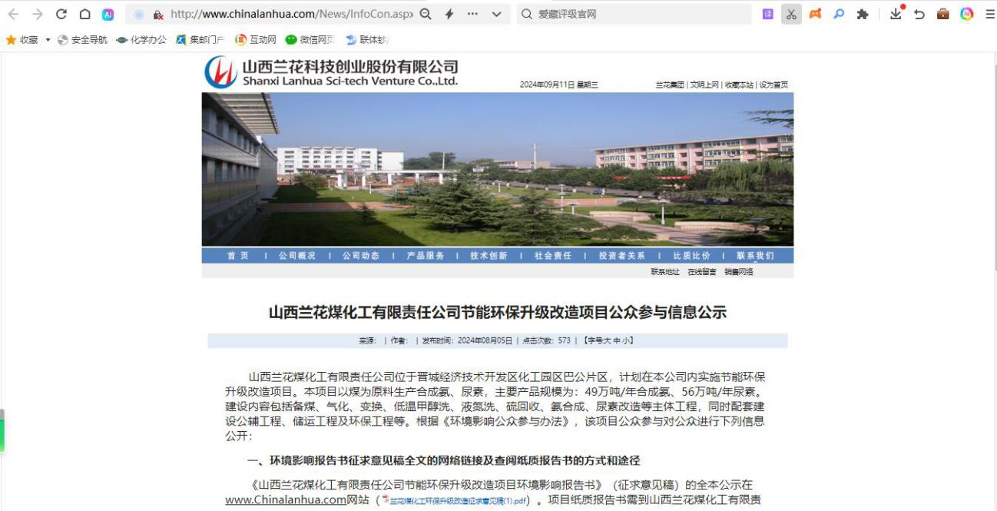
图3 征求意见稿公示索引

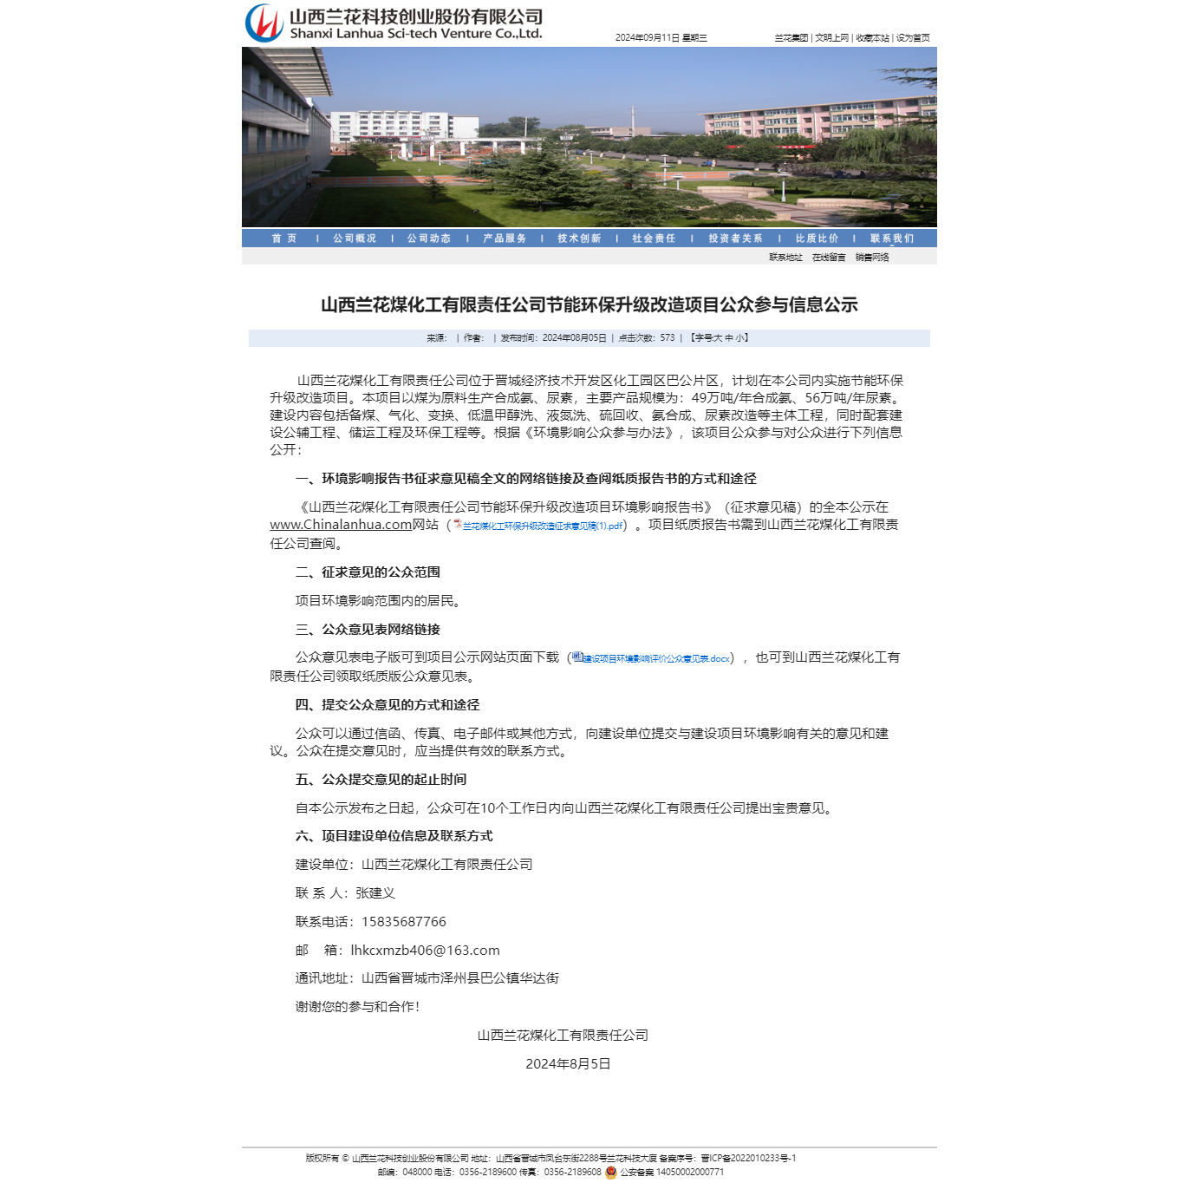

图4 征求意见稿公示首页

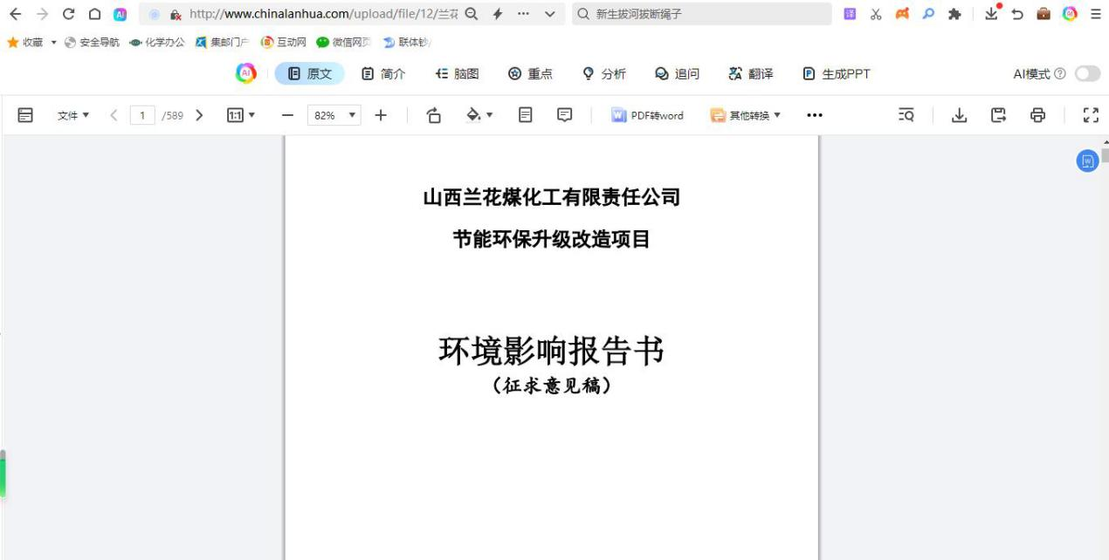

图5 征求意见稿全本公示
2.2.2其他公开方式
与此同时，我公司还采取了报纸公示和村庄张贴公告两种形式。
报纸公示：在网上征求意见稿公示的十个工作日期间，我公司先后两次在太行日报上发布了本项目环评公众参与第二次公示。公示时间为2024年8月6日和2024年8月7日，具体见图6和图7。
村庄张贴公告：本次选择了距离项目最近的三个村庄进行公告，分别为西板桥村、尧头村和李村，公告以A4纸打印，张贴在村庄明显位置，便于村民阅读。具体见图8至图10所示。

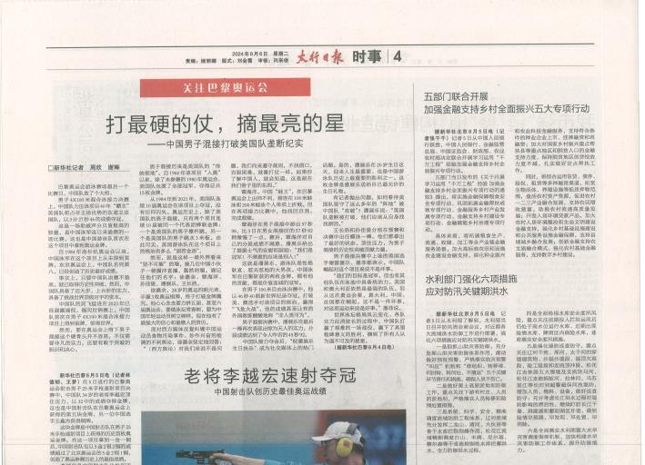

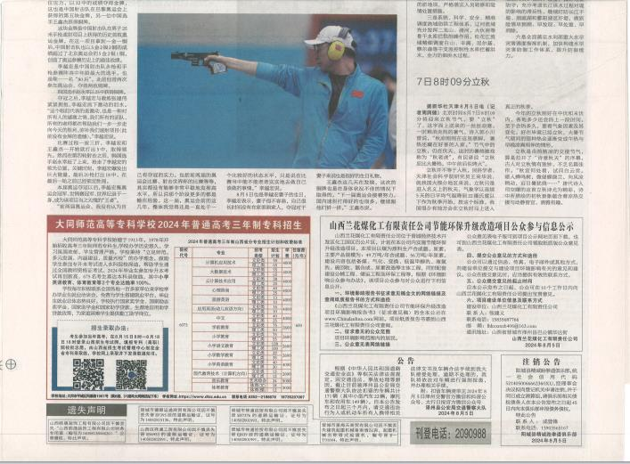

图6 报纸公示（1）

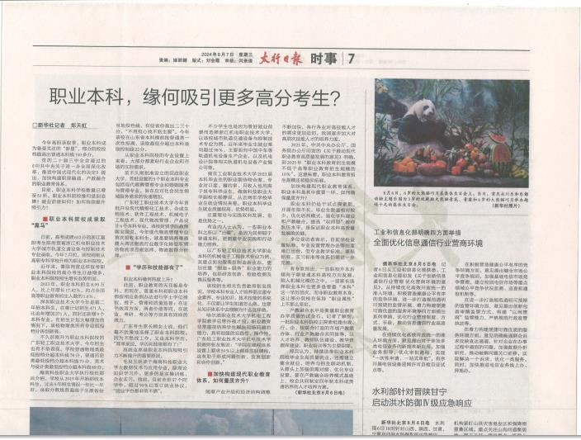

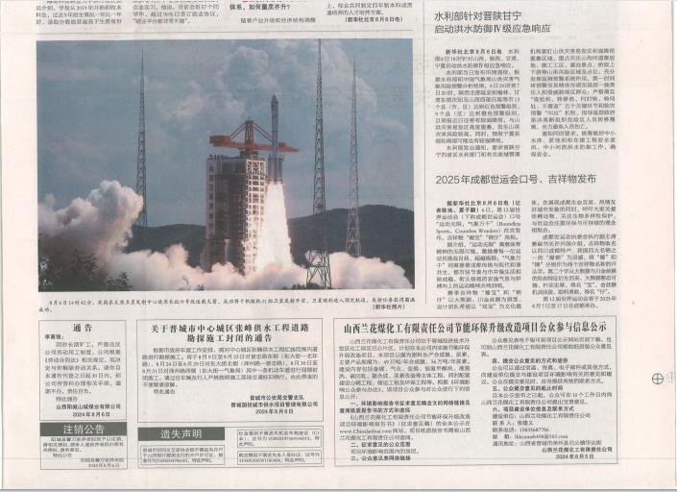

图7报纸公示（2）
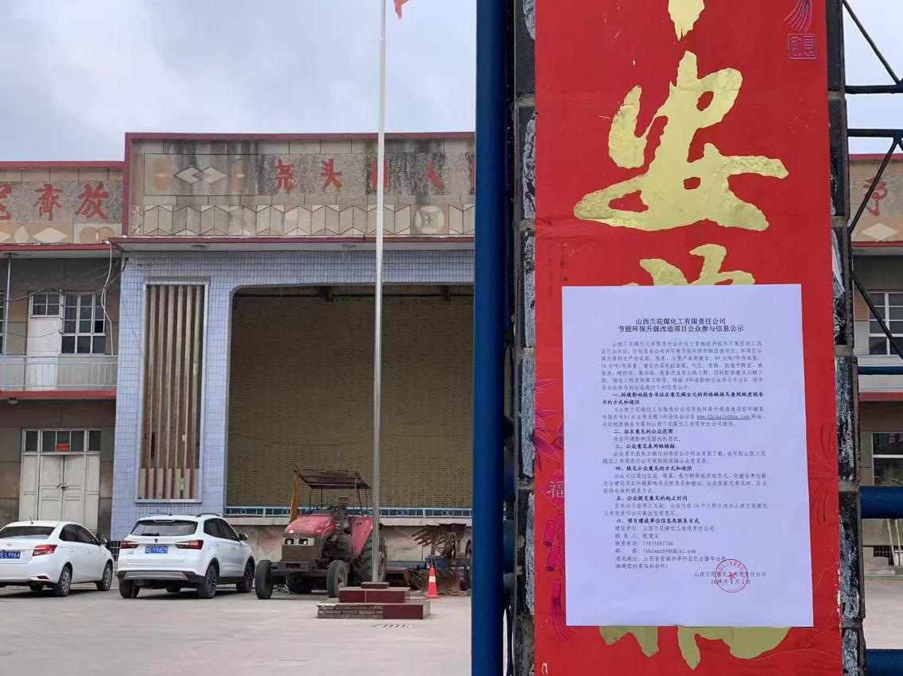

图8 尧头村公示
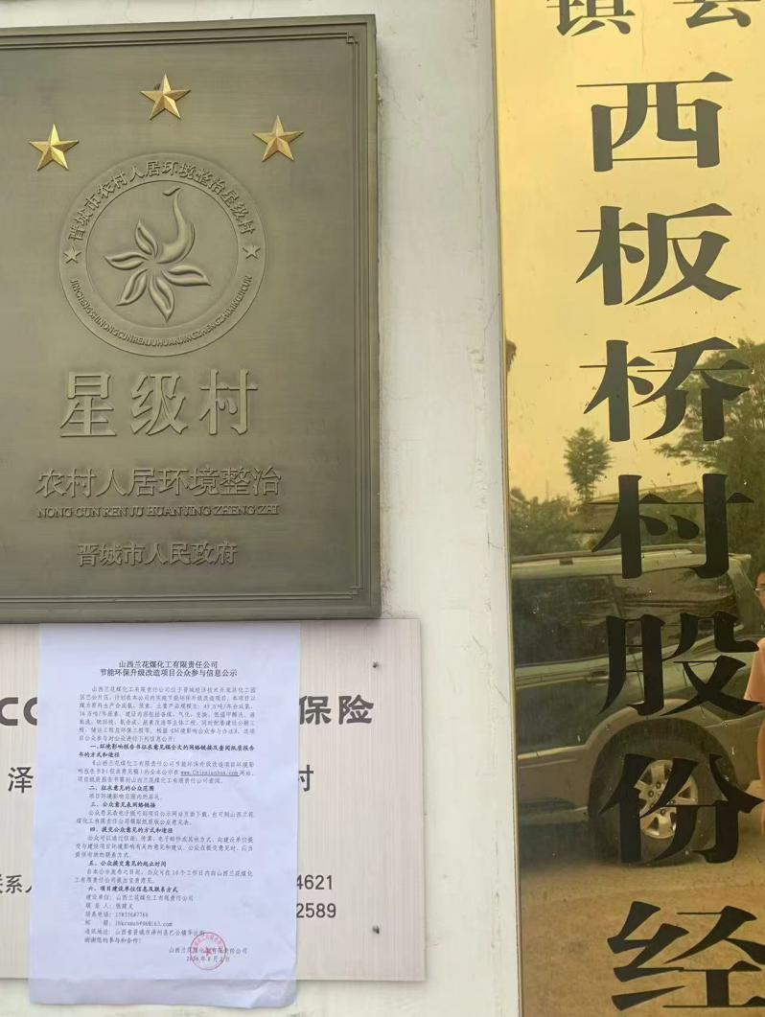

图9 西板桥村公示

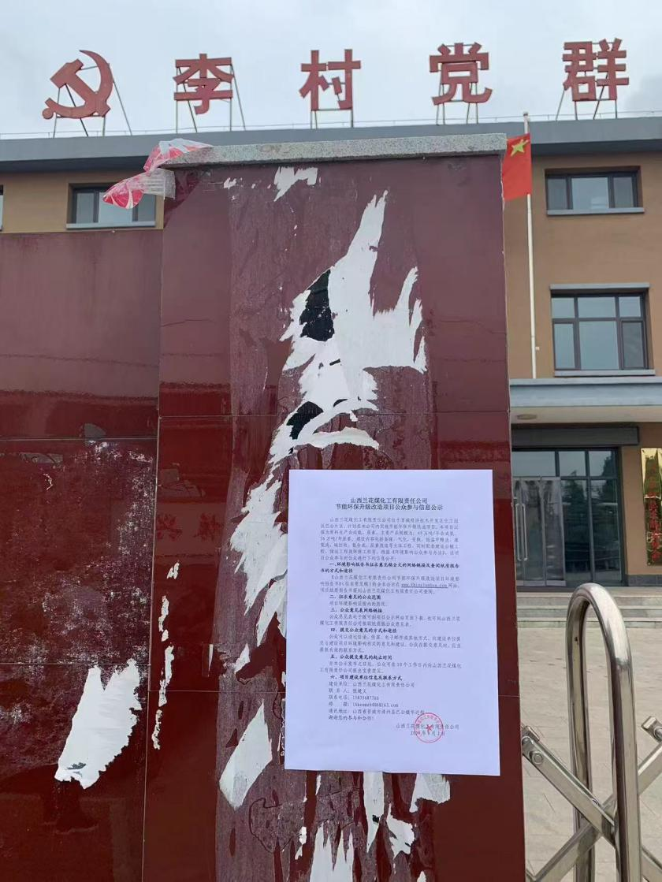

图10 李村公示
2.2.3公众意见情况
自2023年6月19日首次公示开始直至本项目公示期结束，在信息公开期间，并无公众提出意见。
3公众意见处理情况
公示期间，建设单位和环评单位未收到公众任何反馈意见。
4 诚信承诺
我单位已按照《环境影响评价公众参与办法》要求，在《山西兰花煤化工有限责任公司节能环保升级改造项目环境影响报告书》编制阶段开展了公众参与工作。我单位承诺，本次提交的《山西兰花煤化工有限责任公司节能环保升级改造项目环境影响评价公众参与说明》内容客观、真实，未包含依法不得公开的国家秘密、商业秘密、个人隐私。如存在弄虚作假、隐瞒欺骗等情况及由此导致的一切后果由山西兰花煤化工有限责任公司承担全部责任。

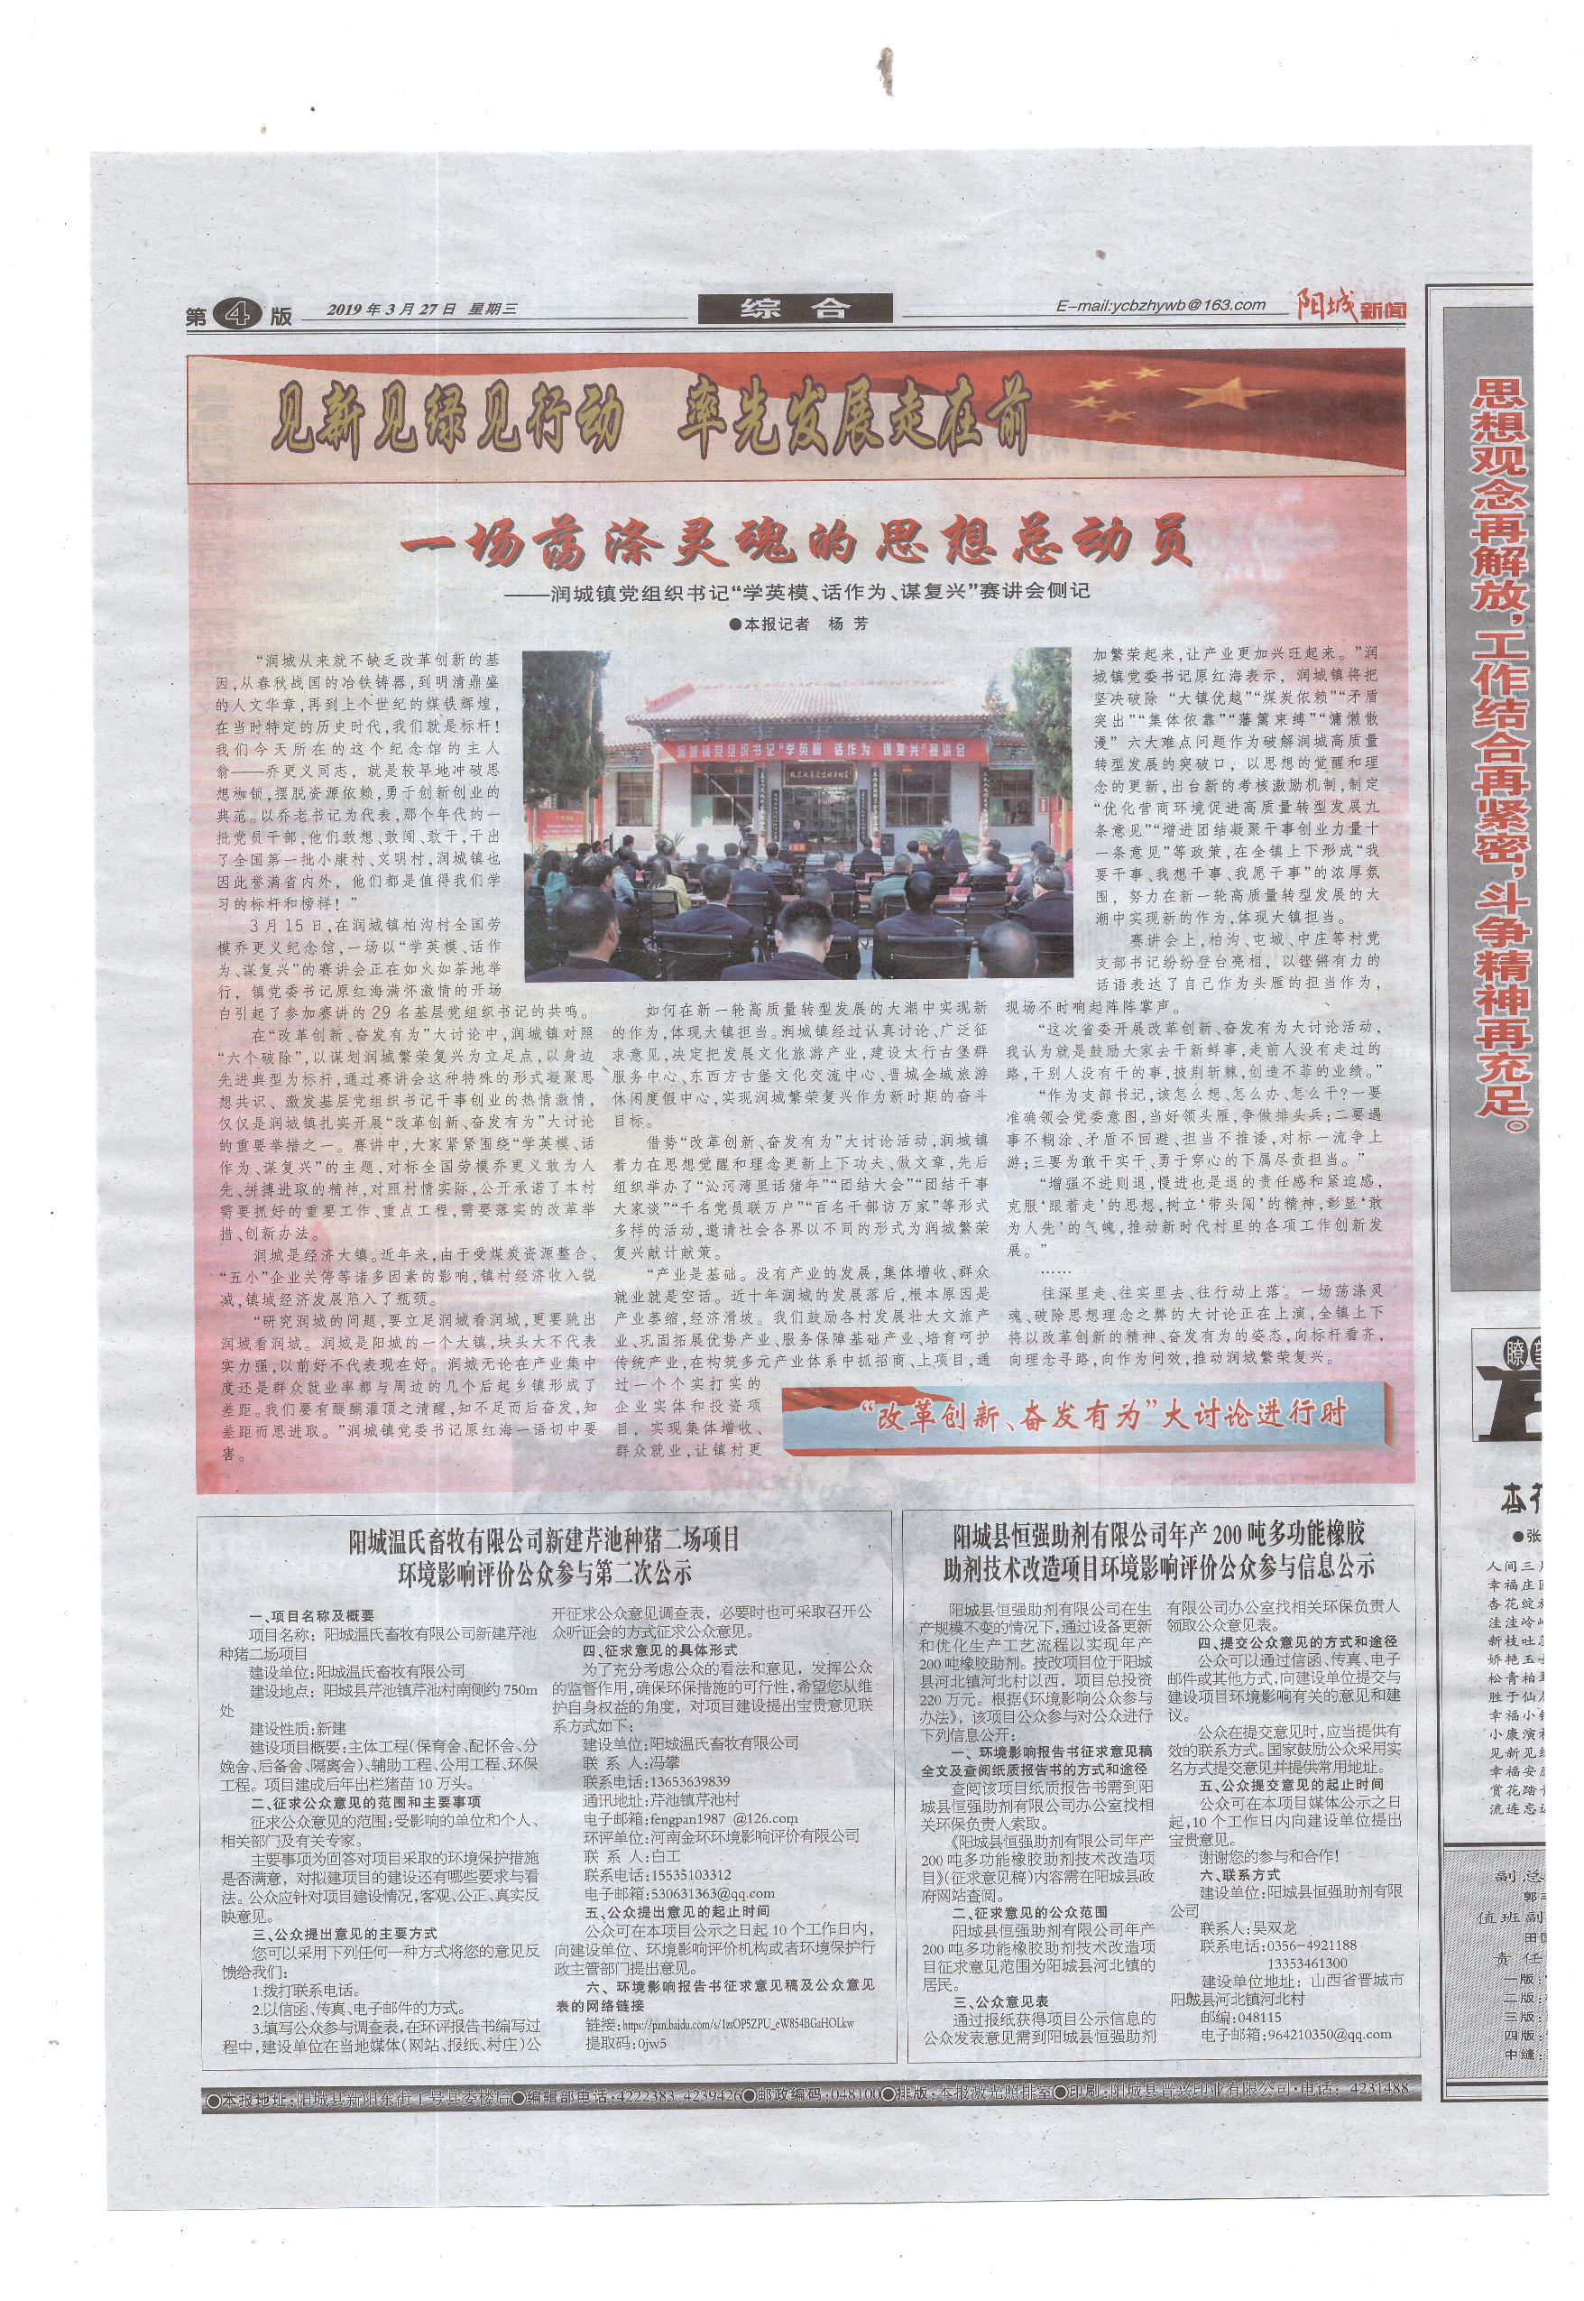

建设项目环境影响评价公众意见表

填表日期 年 月 日
项目名称 | 山西兰花煤化工有限责任公司节能环保升级改造项目
一、本页为公众意见
与本项目环境影响和环境保护措施有关的建议和意见（注：根据《环境影响评价公众参与办法》规定，涉及征地拆迁、财产、就业等与项目环评无关的意见或者诉求不属于项目环评公参内容） | （填写该项内容时请勿涉及国家秘密、商业秘密、个人隐私等内容，若本页不够可另附页）
二、本页为公众信息
（一）公众为公民的请填写以下信息
姓 名
身份证号
有效联系方式
（电话号码或邮箱）
经常居住地址 |  | xx省xx市xx县（区、市）xx乡（镇、街道）xx村（居委会）xx村民组（小区）
是否同意公开个人信息  （填同意或不同意） |  | （若不填则默认为不同意公开）
（二）公众为法人或其他组织的请填写以下信息
单位名称
工商注册号或统一社会信用代码
有效联系方式
（电话号码或邮箱）
地 址 |  | xx省xx市xx县（区、市）xx乡（镇、街道）xx路xx号
注：法人或其他组织信息原则上可以公开，若涉及不能公开的信息请在此栏中注明法律依据和不能公开的具体信息。

